ROUTEUR

Un routeur permettant de simplifier la maintenance entre les pages web.  
  
Dans le fichier composer.json, on créé les lignes suivantes :

{

"**require**": {

"**mistic100/randomcolor**": "^1.0"

}

// a saisir pour creer le routeur

"**autoload**": {

"**psr-4**": {

"**Router**\\": "Router/" //creation d’un namespace Routeur mapé avec un dossier Routeur  
 "**Exceptions**\\": "Exceptions/" //creation d’un namespace Exceptions mapé avec un dossierExceptions

}

}

}

On créé un index.php dans un dossier ‘public’.

Ensuite on fait une config server et on fait le nécessaire dans Laragon :  
Clic droit sur la fenêtre de Laragon >Apache>site.enabled>auto.phpPoo.test.conf  
  
Dans le ‘define ROOT’ indiquer qu on veut qu il pointe sur le dossier ‘public’ :

par defaut :

<VirtualHost _default_:80>

<Directory "C:/laragon/www">

AllowOverride All

Require all granted

</Directory>

</VirtualHost>

dans la video il est config comme ceci

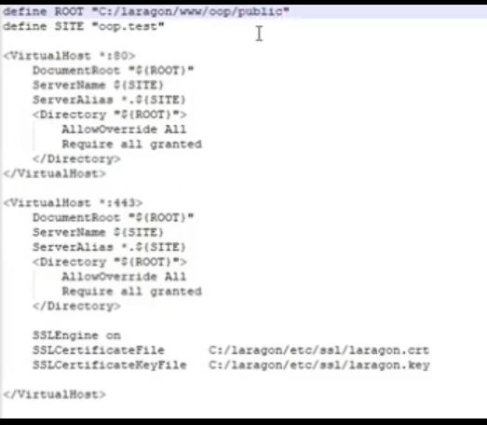

On créé un .htaccess dans le dossier public.

C’est un fichier qui n’a pas de nom (c’est une simple extension) et qui contient une règle de reecriture pour tout reznvpoyer sur index.php

règle :

RewriteEngine on

RewriteCond %{REQUEST_FILENAME} !=f

RewriteRule ^(.*)$ indexRouteur.php [QSA,L]

Ensuite on doit dans index créer un objet de classe Routeur (une classe qu on va créer avec un attribut tableau dans lequel on va stocker les différents roots)

pus on créé le dossier Router